BC/NW 2011; №2 (19):8.2

КОНТРОЛЬ КАЧЕСТВА ТЕХНОЛОГИЧЕСКОГО ПРОЦЕССА ПРОИЗВОДСТВА ПЕЧАТНЫХ ПЛАТ В ЭЛЕКТРОНИКЕ
Лариса Тарба ¹⁾, Павел Мах ¹⁾
¹⁾ Кафедра Электротехники, Чешский Технический Университет, Прага, Чехия
tarbalar@fel.cvut.cz, mach@fel.cvut.cz
Abstract: The need for quality control in the manufacture of electronic components is well accepted. This paper represents different methods for controlling manufacturing process of printed circuit boards (PCB) which can be used for improvement of a production processes in electronics area. PCB fabrication involves more than a hundred process steps. These range from creating photo-tooling, to a variety of chemical cleaning steps, plating steps, drilling and other. During the manufacturing process quite a bunch of difficulties can be met, such as product characteristics, process parameters to be measured and charted, the mix of different manufacturing technologies and the interconnecting nature of the processes. There are several types of tools for controlling the manufacturing process, among them are: statistical, manual, computer supported, etc. This paper describes some of the newer approaches and techniques which are showing the unique set of methods for improving PCB manufacturing process – control charts as one of the statistical tools, robust design, error-proofing, autonomous control and reliability method. Specifically the paper will provide some guidelines used for statistical process control implementation and various designs of experiments. Though the paper is not only concentrated on showing some recent innovative implementation procedures of statistical process control, but also a wide range of strategies not concerning only SPC (statistical process control) paradigm.
Аннотация: Электроника – это отрасль, где техническое и технологическое развитие происходит быстрее всего. Под влиянием повышения функциональности, миниатюризации, обеспечения надежности пассивные и активные компоненты интегрируются в структуру печатных плат, и в ближайшее время будет достаточно тяжело провести границу между отдельными компонентами и печатной платой. Контроль качества в производстве электронных компонентов весьма существенен и необходим. Эта статья представляет ко вниманию различные методы управления процессов производства печатных плат, которые могут быть использованы для совершенствования производственных процессов в области электроники.В процессе производства печатных плат можно столкнуться с рядом трудностей, среди которых – различные характеристики продуктов,сочетание разных технологий и типов соединения, а также различный характер процессов.Существует несколько типов инструментов для контроля производственного процесса: статистический, механический, компьютеризированные и т.д. Данная статья описывает некоторые из методов, которые демонстрируют уникальный набор инструментов для улучшения процесса производства печатных плат – контроль диаграмм, как один из статистических инструментов, метод прочной конструкции, метод проверки ошибок, метод автономного управления и метод надежности. В частности, в статье описываются некоторые руководящие принципы, используемые в статистическом управлении процессом реализации ряда экспериментов.
Введение
Процесс – это последовательность действий, которые совершаются во времени. Процесс также имеет четко определенные начало и конец с конкретными входами и выходами. Вцелом, контроль процесса производства является очень важдным звеном в обрабатывающих отраслях промышленности.
Данная статья обсуждает некоторые последние инновационные методы и технологии по производству печатных плат. Идея заключается в указании важности управления процессами производства. Правильное использование процесса является очень важдным в области улучшения качества в крупных организациях.
Управление процессом тесно связано с термином статистической обработки данных (SPC), которая является непосредственной частью статистического контроля процессов. Контрольные карты (control charts) широко используются в качестве одного из основных методов контроля SPC. Тем не менее, новые методы оценки процесса и некоторые стратегии управления могут стать хорошей основой для использования в области электроники.
1 Процесс изготовления печатных плат
Печатные платы – это электронные схемы, созданные путем монтажа электронных компонентов на непроводящей плате, а также при создании проводящих путей между ними. Проводящий контур как правило состоит из меди, хотя иногда используются и другие материалы, как алюминий, хром, никель и т.д. Производство печатных плат включает в себя покрытие и селективное травление плоских схем меди. Производство начинается с того, что лист пластика ламинируется и покрывается тонким слоем медной фольги. С помощью автоматизированного бурения сверлятся небольшие отверстия сквозь плату. Отверстия используются для монтажа электронных компонентов на плату и обеспечения проводящего контуре с одного слоя платы на другой. После просверливания отверстий, плата очищается от мелких частив меди,. После очистки плата покрывается дополнительным слоем меди. Так как отверстия не являются проводниками, дополнительный слой меди предназначен для создания проводящих соединений между компонентами платы и отверстий.
Изготовление печатных плат может насчитывать сотни шагов процесса производства. Эти шаги варьируются от создания фотоэлементов до различных химических ступеней очистки. В процессе производства сталкиваешься с большим числом трудностей, например, характеристика продуктов, параметры процесса, сочетание всевозможных технологий производства и соединительный характер процессов.
Существуют несколько типов инструментов для контроля производственного процесса. Эти инструменты улучшения процессов имеют ряд преимущесвт, среди них:
- эффективное содействие идеям и предложениям;
- организация и создание приоритетности информации;
- сортировка и анализ данных;
- интеграция улучшений в повседневную работу.

2 Контроль процессов и инструменты
Инструменты для управления процессом – это методы управления для достижения определенного уровня контроля. Различные методы используются для управления процессами. В прошлом концепция управления процессом было связана только с SPC. На самом деле, также доступны и многие другие инструменты и методы.
Традиционные методы SPC были разработаны в такой период времени, когда продукты были не такими сложными, как в настоящее время. Взяв электронную промышленность как пример, некоторые продукты, такие как PCB (печатная плата), имеют огромный диапазон возможностей для возникновения дефектов в производстве. Вот почему так важно четко отслеживать их.
В этом разделе дается краткое описание некоторых из часто используемых инструментов и стратегий. Среди них контрольные карты и прочная конструкция

Контрольные карты обычно используют, когда процесс изменяется во времени и фиксирует данные изменения [2]. Была рассмотрена высота припоя. Важным фактором в производстве печатных плат является то, насколько хорошо компоненты будут зафиксированы на плате и насколько хорошо они будут взаимодействовать между собой. Если компонентная деталь не плотно зафиксирована на плате, это может привести к флуктуации меди и результатом будет дефект платы. Следует удерживать высоту припоя в определенных контрольных пределах. В данном примере, высота пайки колеблется между 0.25 мм и 0.55 мм. С периодичностью образцы из 5 единиц измеряли высоту пайки. Эти данные были проанализированы при помощи графикой X-Bar и диапазонным графиком. Эти графики укажут на тот факт, какой их процессов находится под контролем, а какой уже вышел из-под контроля.
Данные по измерению в течение целого рабочего дня представлены на графиках, указанных ниже (Рис. 1 и Рис.2). Эти графики показывают, что процесс вышел из-под контроля на графике X-Bar, но на графике диапазонов процесс все еще под контролем. Этот факт свидетельствует о том, что процесс был под влиянием чего-то извне. Проблема могла быть вызвана качеством сырья, измерительным прибором или прибором для припоя. После исследования, было установлено, что проблема с высотой припоя была вызвана использованием в больших размерах сырья от одного поставщика.
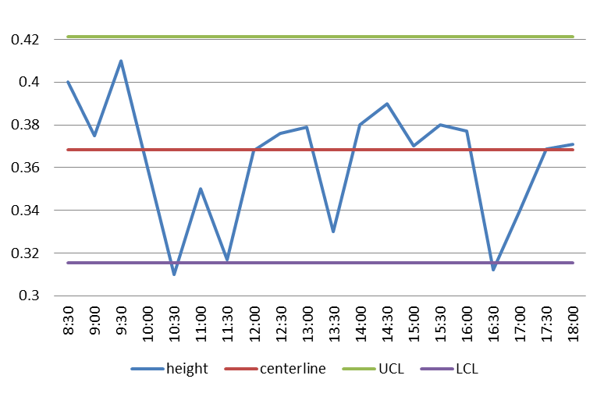
Рис. 1. X-Bar
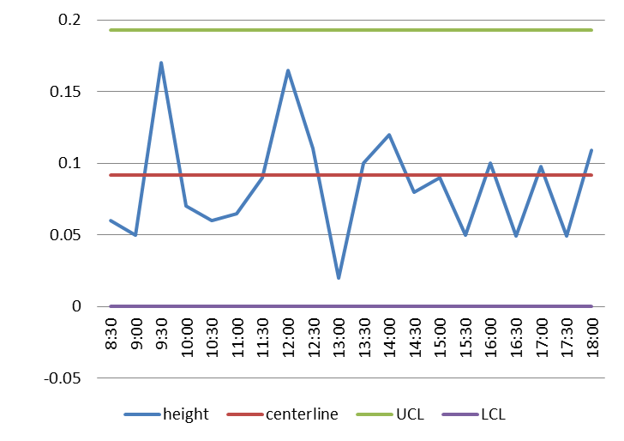
Рис. 2. График диапазонов
Прочная конструкция продукта и дизайн процесса включает в себя проектирование изделий и процессов для предотвращения или сведения к минимуму воздействия процессов вариации. Прочная конструкция является идеальным методом контроля процесса производства.
Как пример сборки прочной конструкции были рассмотрены два основных фактора площадки печатной платы – длина площадки и расстояние между колодками. Соблюдение 0.2 мм от края до края (максимальный предел ширины площадки) является весьма сложным фактором. Ширина площадки может быть меньшего размера нежели максимально возможная ширина пакета площадки измерения для обеспечения окна погрешности в процессе сборки. Более распронено соотношение 1 к 1 между номинальной шириной площадки и шириной печатной платы. В данном случае, пакет с шагом 0.5 мм имеет площадку от края до края с расстоянием в 0.26 мм, что легче изготавливается. Чем больше расстояние между площадками, тем меньше вероятность дефектов в последующей пайке [3].
3 Методы
Метод Пока-Йоке
Пока-Йоке – создание таких технологий производства, при которых сведена к минимуму вероятность ошибки. Они могут включать в себя физические методы, чтобы предотвратить человеческие ошибки и методы обращения внимания на конкретные ошибки.
В области сбора печатных плат метод Пока-Йоке учитывает дефекты полярности компонентов. Решением данной проблемы было предложение об ассиметричности компонентов для дальнейшего правильного позиционирования на печатной плате.
Автономный контроль
Системы автономного контроля создаются для выполнения под большим влиянием неопределенностей в системе и окружающей среде в течение длительных периодов времени. Они должны быть способны компенсировать значительные сбои в работе системы без вмешательства извне.
Необходимость количественных методов для моделирования и анализа поведения, которое динамически меняется в таких автономных системах, представляет своеобразный вызов далеко за пределы текущих возможностей.
Метод надежности
Вопрос надежности и долговечности, с точки зрения интенсивности отказов и продолжительности жизни, является одним из важнейших факторов в развитии электронного оборудования.
Существует непрерывно растущая потребность в электронной индустрии эффективных инструментов для оптимизации аппаратного обеспечения в области надежности и долговечности [4].
Был рассмотрен пример нахождения слабых точек дизайна и потенциального отказа в области монтажа на печатной плате. В частности, этот метод показывает создание модели ускоренного тестирования (HALT тест) испытаний надежности. HALT тест моделирует различные случайные напряжения в виде случайных вибраций при разных температурных условиях. Данный тест работает по принципу идеи, что не следует пройти тест надежности, а наоборот – обеспечить провал.
Целью всех выше описанных методов является сведение к минимуму разнородности и устранение несоответствия с минимальными затратами. Все методы контроля должны предотвращать, уменшать вероятность возникновения дефектов и сводить к минимуму влияние некоторых изменений.
Заключение
В статье были представлены несколько методов контроля процессом производства. Процесс производства печатных плат варьирутеся от создания фотоэлементов до химических ступеней очистки и бурения. В процессе производства возникает большое количество препятствий, связанных с индивидуальной характеристикой продукта, измеряемыми параметрами, сочетания различных технологий производства и соединительного характера процессов. Для разрешения этих препятствий был описан ряд методов, позволяющих получить синергетический эффект использования их в совокупности для создания бездефектного производства либо сведения возникновения дефектов к минимуму.
Литература
- Hansen, G.A. (1994), “ Tools in business process reengineering” ,IEEE Software, pp. 131-3
- Petrovich, Michael V. 1998. Performance Analysis for Process Improvement. Proceedings of ASQ’s 52nd AQC:697-707
- Quad Flat Pack No-Lead (QFN), Micro Dual Flat Pack No-Lead (uDFN). AN1902 Rev. 4.0, 9/2008
- US patent no. US7707525B2 Reliability simulation method for a PCB assembly. Abraham Varon-Weinryb. 2007.
- Panos J.Antsaklis, Kevin M.Passino and S.J.Wang. An introduction to Autonomous Control systems. 1991.
- Guidelines for Implementing Statistical Process Control in Printed Circuit Board Manufacturing. 1997, International symposium on Microelectronics

